Correction des jeux mathématiques
Jeux | Réponses | détails
Le nombre mystère 1 | 14 | 1 + 10 + 3
Le nombre mystère 2 | 22 | 2 + 4 x 5
Le nombre mystère 3 | 15 | 7 + 7 + 1
Le nombre mystère 4 | 43 | 5 + 19 x 2
Le nombre mystère 5 | 73 | 3 + 5 x 14
Le nombre mystère 6 | 15 | 3 x (6 + 3) – (9 + 3)
La multiplication mystère | 54 x 3 = 162
Sudoku | 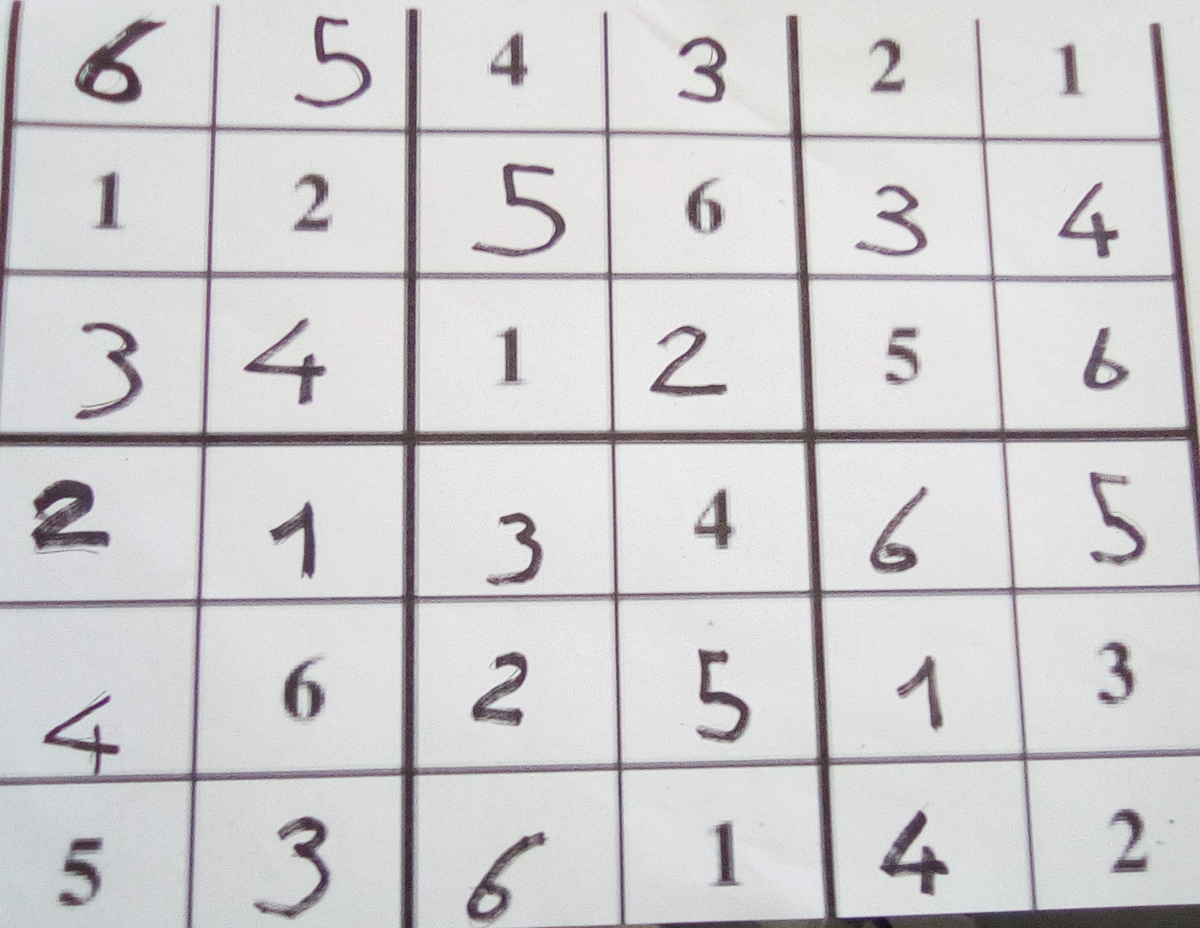
Le nombre suivant | 11  32  13 | Suite « on ajoute de 2 »  Suite « on double »  Suite « on ajoute les 2 derniers nombres »
Enigme allumettes 1 | 0 + 4 = 4  ou 8 - 4 = 4
Enigme allumettes 2 | 141 – 2 = 139
Enigme allumettes 3 | 6 – 1 = 5
Des pattes, des pattes… | 3 lapins et 2 canards | (3 x 4) + (2 x 2) = 16
Enigme parking | 87 | Regarde l’énigme à l’envers
Alphabet secret | 